**Консультация для родителей**

**«Зимние каникулы с ребенком»**

**Описание:** Данная консультация будет полезна родителям ДОУ, всем педагогам ДОУ, педагогам дополнительного образования.  
**Цель:** создание условий для психологического комфорта детей в дни зимних каникул.  
**Задачи:**  
- помочь создать условия для взаимодействия воспитанников и их родителей;  
- доставить радость детям, способствовать их раскрепощению;  
- способствовать установлению доверительных, дружеских отношений между родителями и их детьми.

«Новогодние праздники - это сказочное время не только для детей, но и для родителей. Это отличная возможность вспомнить свое детство, повеселиться от души, сблизиться с детьми и стать их настоящими друзьями».  
Итак, начало зимних каникул совпадает с приготовлениями к Новому году, поэтому, постарайтесь увлечь ими ваше чадо. Постарайтесь сделать это не в принудительном порядке, а играючи.  
Например, можно объявить конкурс: на самую красивую снежинку из бумаги. Особенно хорошо это работает, если участие примут все: и папа, и старшие дети.  
Вместе можно подумать об украшении стен комнат бумажными гирляндами, фигурками, сделанными своими руками...  
Большую гордость и радость вызывает у детей просьба родителей помочь в выборе ёлки. Также с восторгом дети принимаются наряжать ёлку (разрешите ребенку пофантазировать, и, возможно, он повесит игрушки на ёлке так, что они будут напоминать сюжеты из мультфильмов, сказок). Если ребенок не умеет еще этого делать, научите, ему это понравится.  
  
**Новогодние украшения изо льда**

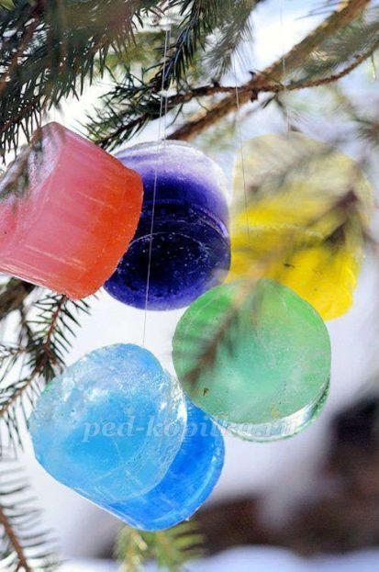

Если есть возможность нарядить ёлку в вашем дворе, в лесу или на участке дачи, то можно сделать украшения для нее изо льда: заранее нужно подготовить формочки и залить их прозрачной водой или подкрашенной, после этого «украшения» аккуратно извлекаются и вешаются на ёлку.  
Чтобы игрушки получились красивее, можно положить в нее кусочки фольги, мишуру, ягоду, маленькие еловые веточки.

**На ёлку !**  
Вы можете сходить с ребенком на новогоднюю елку в парк или в какое – либо другое заведение (театр, цирк, музей и т. д.), которое проводит праздничные программы. Такое мероприятие доставит всем массу удовольствия! Как хорошо вместе с детьми водить хороводы и кричать: «Елочка, зажгись!» Пригласите своих племянников, крестников или друзей с детьми, поверьте, так будет еще веселее.  
  
**На прогулку!**  
Родителям в современном мире редко предоставляется возможность: проводить активно время на улице с детьми. В новогодние каникулы отложите все свои дела и повеселитесь всей семьей от души.  
Можно поиграть в снежки или покататься на санках, на санках – ледянках с горки, весело покувыркаться в снегу.  
  
**Заняться спортом!**

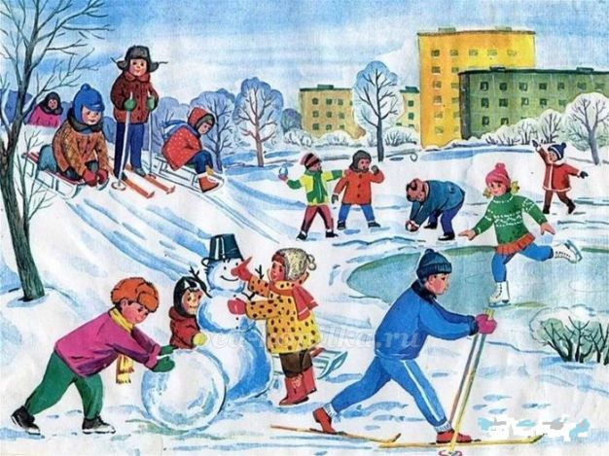  
Например, сходить покататься на коньках? Тогда отправляйтесь на стадион. На стадионе открытый каток, также можно взять коньки на прокат. Кататься на коньках, кстати, не только полезно для здоровья, но и для развития интеллекта. Кроме того катание на коньках помогает научиться сохранять равновесие и ещё развивается активно вестибулярный аппарат. Ваш ребенок неуверенно стоит на коньках? Зимние каникулы – это прекрасное время, чтобы его научить кататься.  
Можно ещё слепить снеговика, построить ледяную крепость. Можно выбраться с детворой на какую-нибудь интересную экскурсию.

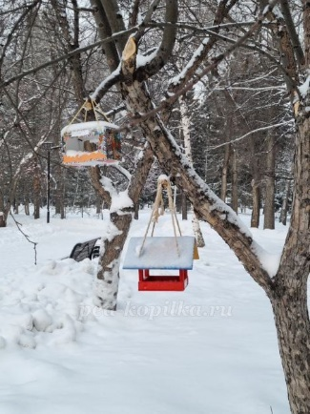  
**Лучшая кормушка для птиц!**  
А к этому творческому занятию желательно привлечь, как можно больше детей. Можно пригласить друзей вашего ребенка, можно пригласить ребят из вашего подъезда. Дети с удовольствием смастерят столовые для пернатых.

Я уверена, они будут самыми разнообразными.

Чаепитием отметьте подведение итогов, обязательно похвалите всех умельцев. Можно даже наградить «символическими» грамотами. Организуйте процесс развешивания кормушек во дворе дома. Их также можно развесить и в ближайшем парке, а потом приходить, приносить корм и наблюдать за птицами.  
  
**Домашний концерт**  
Устройте домашний концерт или спектакль. Пригласите на него друзей с детьми. Для этого нужно заранее подготовиться: составьте сценарий; соберите необходимые атрибуты для концерта, спектакля, костюмы (подойдут разные платки, шарфы, ленты, шляпы, старые вещи); включите несколько малоподвижных, но веселых игр, с раздачей сувенирчиков; включите творческий песенный и танцевальный конкурсы - на лучшего певца, танцора. Помните на детском празднике – всегда есть место для экспромта. Маленькие артисты танцуют, поют, рассказывают стишки, а вы будьте благодарными зрителями – не жалейте своих ладошек, громко аплодируйте им, при необходимости помогайте! Для вручения подарков детям можно пригласить в гости Деда Мороза и Снегурочку. И не забудьте снять все на видеокамеру! Поверьте, этот праздник дети запомнят надолго!  
  
**Приготовьте с детьми десерт!**  
Дети обожают участвовать в приготовлении пищи!  
Можно составить меню на неделю и каждый день готовить что – то вкусненькое. Испеките вместе ребенком рулет или пирог, слепите из песочного теста фигурки животных, придумайте новый фруктовый рецепт салата, дайте ребенку придумать для него название.  
Очень весело и занимательно готовить всей семьей! А когда все будет готово, устройте настоящее праздничное чаепитие.  
Вот несколько советов, чтобы порадоваться, повеселиться вместе с детьми. Наполнить зимние каникулы новыми интересными событиями.  
Только так вы сможете завоевать доверие своих детей, и стать для них настоящими друзьями!